车间配电柜需求书

因航行器电池充电需求，需在水池大门内测配置一个充电柜。需求如下：

（1）配电柜容量1200kW，额定电压380VAC@50Hz；

（2）接线建议开关输出使用铜排接线，每相可接12根120平电缆（正反压接，Φ12.2接线孔，JG120-12冷压接头/CB394-1988）；

（3）配电柜配备2个三相150A空开，其中1个空开三相输出接线预留Φ12.2接线孔，另外1个空开预留Φ10.2接线孔。

（4）配电柜配备两个单相AC220插座孔，功率要求2500W。

（3）配电柜位置设置于水池至码头车间门内测，如图1所示；

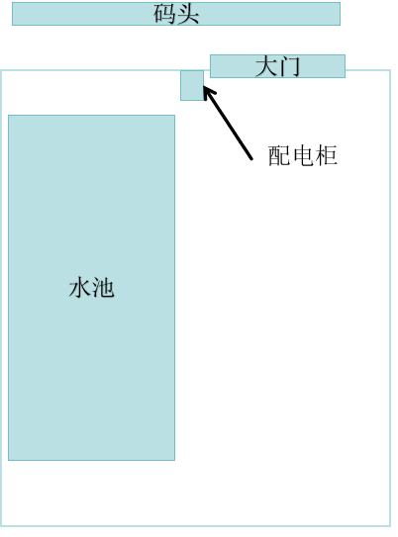

图1 配电柜位置示意图